文档编号：____________
保密级别：____________

电源监测装置
功能设计书

所属项目： 数字PA
文件类别：
版 本 号： V1.0
编 写 者： 吴增强
审 核 者：
批 准 者：
目 录

引言 1
一、 原理框图 1
二、 软件环境 2
2.1 软件开发环境 2
2.2 硬件平台 2
2.3 编程语言 2
三、 软件功能 2
3.1 电压、电流信号采样 2
3.2 有效值分析 2
3.3 电压、电流的有效值显示 3
3.4 程序运行指示 3
3.5 看门狗 3
四、 硬件资源分配 4
五、 总体流程图 5

变更履历：
日期 | 作者 | 变更内容 | 备注
2012.04.10 | 吴增强 | 创建

引言
电源监测装置作为数字PA的单元模块之一，主要用于监测、显示广播系统输入的电源电压及消耗的电流。

原理框图
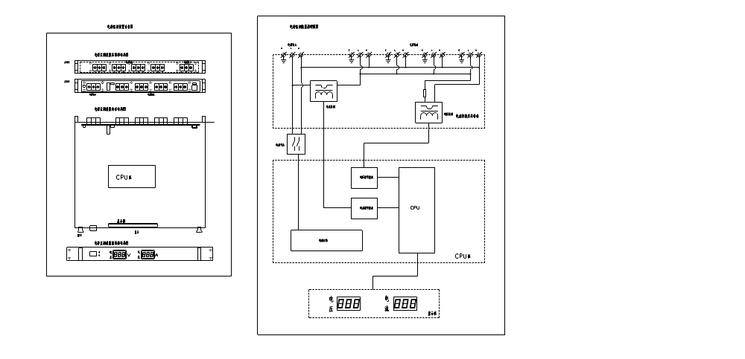

软件环境

2.1 软件开发环境
Keil uVision4

2.2 硬件平台
STC15C5410AD，51核

2.3 编程语言
C语言

软件功能

3.1 电压、电流信号采样
- 应用MCU的AD采集模块，分别对“电压信号整流”、“电流信号整流”的输出进行采样。
- AD采样精度：10位
- 软件控制以中断方式实现电压、电流信号的AD采样，采样周期100us。

3.2 有效值分析
- 电压有效值分析
交流电压经过以下变换后被MCU的AD端口采集：交流电压——霍尔电压传感器——取样电阻——整流电路——AD采集端口
软件可按如下公式计算电压的有效值：U=K*100*u；
其中：
- u为MCU直接采集的电压：u=5*AD/1024；AD为50次AD采样的平均值
- K为电路参数调整系数，需根据后续硬件调试过程中的测试结果而定
注：AD采集方式为：10位，基准电压：5V
- 电流有效值分析
交流电流经过以下变换后被MCU的AD端口采集：交流电流——霍尔电流传感器——取样电阻——整流电路——AD采集端口
软件可按如下公式计算电流的有效值：I=K*1000*u/82
其中：
- u为MCU直接采集的电压：u=5*AD/1024；AD为50次AD采样的平均值
- K为电路参数调整系数，需根据后续硬件调试过程中的测试结果而定
注：AD采集方式为：10位，基准电压：5V

3.3 电压、电流的有效值显示
- 动态扫描驱动6个8段数码管（共阳极接法）。电压、电流各使用3个数码管显示。
- 显示方式：电压：X X X； 电流：X X . X；
- 软件控制的数字显示范围：
电压位置：0~999；电流位置：0.0~99.9
- 数字显示的灭零处理：
电压：百位、十位灭零处理；电流：十位灭零处理

3.4 程序运行指示
当软件正常运行，并采集电压、电流有效值显示时，软件控制与P3.7连接的指示灯以1s的频率闪烁，以示意程序正常运行。

3.5 看门狗
程序运行后，启动看门狗，后续软件设计时，应根据MCU的硬件手册配置合理的看门狗溢出时间，配置为约1s即可。

硬件资源分配
详细的硬件连接方式，需参考硬件原理图，存储路径：https://192.168.101.215/svn/Digital_PA/电源监测装置/硬件/

仅将MCU的主要端口、及其功能分配列入下表：
管脚序号 | 管脚描述 | 功能描述
26 | P2.0 | 数码管驱动 e段
27 | P2.1 | 数码管驱动 f段
1 | P2.2 | 数码管驱动 dp段
2 | P2.3 | 数码管驱动 g段
12 | P2.4 | 数码管驱动 d段
13 | P2.5 | 数码管驱动 c段
15 | P2.6 | 数码管驱动 a段
16 | P2.7 | 数码管驱动 b段
4 | P3.0 | 数码管选通 电压百位
5 | P3.1 | 数码管选通 电压十位
8 | P3.2 | 数码管选通 电压个位
9 | P3.3 | 数码管选通 电流十位
10 | P3.4 | 数码管选通 电流个位
11 | P3.5 | 数码管选通 电流小数位
17 | P3.7 | 指示灯 程序运行指示
18 | P1.0 | 电压信号 AD采集输入
19 | P1.1 | 电流信号 AD采集输入
20~25 | P1.2~P1.7 | 悬空

总体流程图
